
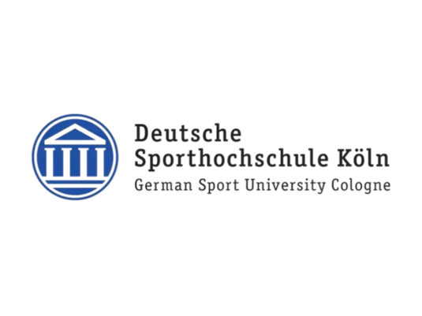

Teilnehmende für Long-COVID-Studie gesucht
Helfen Sie mit, Long COVID besser zu verstehen!

Long COVID betrifft viele Menschen und kann mit vielfältigen, teils stark belastenden Beschwerden einhergehen. Da die Ursachen und zugrunde liegenden Mechanismen bislang nicht vollständig verstanden sind, ist weitere Forschung notwendig, um die Erkrankung besser zu verstehen und Behandlungsansätze gezielt zu verbessern.
Für eine wissenschaftliche Studie an der Deutschen Sporthochschule Köln, Institut für Kreislaufforschung und Sportmedizin, suchen wir daher interessierte Teilnehmerinnen und Teilnehmer — mit und ohne Long COVID.
Worum geht es in der Studie?
Wir untersuchen, wie sich körperliche Belastung auf die Sauerstoffversorgung und Sauerstoffverwertung des Muskelgewebes sowie auf die autonome Regulation des Körpers auswirkt.
Wer kann teilnehmen?
Männer und Frauen >18 Jahre, unabhängig davon, ob eine Long-COVID-Erkrankung vorliegt oder nicht.
Was erwartet Sie?
Die Untersuchung umfasst:
- standardisierte Fragebögen
- einen Ein-Minuten-Sitz-Steh-Test
- einen Belastungstest auf dem Fahrradergometer
Ort und Dauer
Deutsche Sporthochschule Köln, Institut für Kreislaufforschung und Sportmedizin, Abteilung molekulare und zelluläre Sportmedizin
Dauer: ca. 1 Stunde
Aufwandsentschädigung
Sie erhalten 10 € pro Stunde.
Interesse?
Dann melden Sie sich gerne bei:
Anna-Lena Krüger
E-Mail: krueger@sportinstitut.net

